PERFIL PROFESIONAL

Ejecutiva claramente orientada a resultados, con alto grado de compromiso y fuertes valores éticos, con 10 años de exitosa trayectoria en tareas de gestión, desempeñadas en el Desarrollo de Proyectos de reconocimiento nacional y como asesor técnico en empresas nacionales y multinacionales.

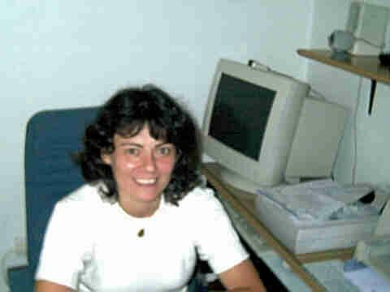
DATOS PERSONALES

  - APELLIDO: MARTEAU
  - NOMBRES: SILVIA ALEJANDRA
  - DOCUMENTO: 20.706.837
  - FECHA DE NACIMIENTO: 23/08/69
  - SEXO: F
  - DOMICILIO CALLE: 64 E/117 Y 118
Nº: 106 - LA PLATA - CP: 1900
PROVINCIA: BUENOS AIRES
TE: (0221) – 4217500 Cel: (0221) – 15- 4940293
  - ESTADO CIVIL: SOLTERA
  - E-MAIL: alem@netverk.com.ar

2. FORMACION ACADEMICA

2.1 DE GRADO
Título: Ingeniera Química
Fecha de graduación: 29 de mayo de 1993
Institución que otorgó el título: Universidad Tecnológica Nacional
País: Argentina

2.2 DE POSTGRADO
Título: Magíster en Dirección de Empresas
Institución que otorgó el título: Universidad Nacional de La Plata – Facultad de Ciencias Económicas.
País: Argentina

Título: Diplomada en Gestión de Instituciones de Salud
Institución que otorgó el título: Programa de Interfacultades en Administración de Salud. Instituto de Administración y Políticas de Salud
País: Argentina - Chile

3. ANTECEDENTES PROFESIONALES:

3.1 Áreas de especialización laboral: Control de Gestión - Administración de Instituciones de Salud - Evaluación de Proyectos - Evaluación de Costos.

3.2 Cargos principales desempeñados:

Dirección Ejecutiva: Proyecto SIAM (Planta de Electrodomésticos) – Buenos Aires Enero 2001 – Diciembre 2002.
Responsabilidades a cargo:
- Definición y puesta en marcha del plan de reactivación de las líneas de producción.
- Evaluación de la factibilidad económica de las líneas de producción de heladeras y cocinas.
- Reestructuración Financiera.
- Posicionamiento de Marca.
- Gestión Presupuestaria, Análisis de Costos por Actividad, Tablero de Mando.
- Sistemas de Gestión.

Director Economía de la Salud: Programa de Prevención del Infarto en Argentina (PROPIA). Junio 1996 – Actualidad
Responsabilidades a cargo:
- Desarrollo Económico del proyecto declarado como uno de los 83 programas de prevención de patologías no transmisibles más importantes del mundo. Universidad Nacional de La Plata – Comisión de Investigaciones Científicas de la Provincia de Buenos Aires.
- Definición de procesos y auditoria interna.
- Diseño de servicios de salud.
- Desarrollo de productos saludables para las industrias de la alimentación.
- Asesoramientos e investigaciones científicas y tecnológicas en :
Repsol – YPF S.A. - YPF S.A. - Renault Argentina - Ministerio de Salud de la Pcia. Bs. As. - Provincia de Chubut - Provincia de San Juan, Municipalidades de Berisso, Río Cuarto, Tres Arroyos, Rosario, Balcarce. - Parke Davis - Laboratorios Phoenix - Universidad Nacional de Rosario - Universidad de Flores - Universidad Adventista del Plata, Petroquímica General Mosconi.

Director de Programas de capacitación: Ministerio de Trabajo – PNUD e Instituciones Privadas.
Julio 1987 – Actualidad

Asesor y capacitador técnico:
SIAM – Metalúrgica - COMARCO - Laboratorios Pablo Cassara, Fundación de Genética Humana - COARGEN – Servicios Industriales, Maquiplas S.C. Proveedor Siderar - Emyci S.A. Proveedor Siderar, Selecsid S. H. Proveedor Siderar - Plastimaq S. C. Proveedor Siderar, Gran Diploma – Alimentos - MEDIS – Prepaga de Salud

3.2 Otras actividades laborales
Miembro de CIC (Comisión de Investigaciones Científicas de la Provincia de Buenos Aires) – 1996 hasta actualidad
Profesor Universitario – Universidad Tecnológica Nacional – Facultad Regional La Plata. Desde 1995 hasta la actualidad.-

